LISTA 10
PROJETO ENEM

Rio de Janeiro, ________ de _____________________________ de 2016.

MATÉRIA: | MATEMÁTICA |  | PROF.(A).: | Emanuel Jaconiano |  | SÉRIE: | 3ª EM

ALUNO(A): |  |  | TURMA: | 3ª EM / PV |  | TURNO:

1) Ana dá para Bianca a mesma quantidade de dinheiro que Bianca já tem, e para Carlos, a mesma quantidade de dinheiro que ele já tem. Em seguida, Bianca dá para Ana e para Carlos a mesma quantidade de dinheiro que cada um deles tem. Por fim, Carlos dá para Bianca e para Ana a mesma quantidade de dinheiro que cada uma delas tem. Sabendo-se que cada um ficou com R$ 16,00 no final das transações, Ana tinha, de início, exatamente:
(A) R$ 32,00.
(B) R$ 30,00.
(C) R$ 28,00.
(D) R$ 26,00.
(E) R$ 24,00.

2) A partir de um quadrado ABCD de lado medindo 8 cm, desenha- se uma circunferência que passa pelos vértices A e D e é tangente ao lado BC. A medida do raio da circunferência desenhada, em cm, é:
A) 4
B) 5
C) 4$\sqrt{2}$
D) 6
E) 5$\sqrt{2}$

3) Um dado honesto é lançado três vezes e seus resultados são anotados. A probabilidade de que se possa arranjar os três resultados obtidos formando uma progressão aritmética de razão 1 é igual a:
A) $\frac{1}{6}$
B) $\frac{1}{9}$
C) $\frac{1}{\text{27}}$
D) $\frac{1}{\text{54}}$
E) $\frac{1}{\text{108}}$

4) Uma ciclovia foi construída no formato de uma circunferência de raio r, interna a outra circunferência de raio R, R > r, com ambas ligadas por um trajeto reto de comprimento L = 110 m, tal como a figura. Num certo dia, um ciclista partiu do ponto A, deu uma volta completa na pista externa, foi até a pista interna e também deu uma volta completa nessa pista. Ele registrou um deslocamento total de 750 m. No dia seguinte, ele realizou o mesmo trajeto, voltou até a pista externa no ponto A e ali deu mais uma volta completa, registrando o deslocamento total de 1 300 m. Então, a razão dos raios (R / r) é:
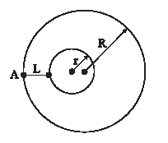
(A) 2,2.
(B) 2,8.
(C) 3,4.
(D) 4,0.
(E) 4,6.

5) Um trapézio de bases AB = 7, CD = 5 e altura h = 3, tal como apresentado na figura, é girado em torno de AB. O Volume do sólido que se obtém é igual a:
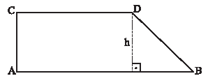
(A) 21π.
(B) 45π.
(C) 51π.
(D) 63π.
(E) 73 π.

6) Indica-se a seguir o gráfico da função y = 2^{x} – 3, sendo que m e n são, respectivamente, as intersecções com os eixos x e y, e y = p representa a assíntota.
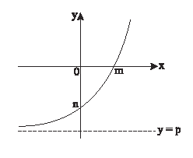
Nas condições dadas, p + (– n)^{m} é igual a:
(A) –1.
(B) 0.
(C) 1.
(D) 2.
(E) 3.

7) Em relação aos ângulos agudos α, β e γ, indicados na figura, sabe-se que formam, nessa ordem, uma progressão aritmética.
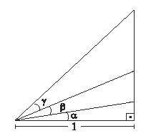
Utilizando o dado numérico indicado na figura, e sabendo que tg(α + γ) = $\frac{1}{2}$, pode-se afirmar que tg β é igual a:
(A) $\sqrt{5}$ – 2.
(B) $\sqrt{5}$ – 1.
(C) 2$\sqrt{2}$ – 1.
(D) 3$\sqrt{2}$ – 2.
(E) 2$\sqrt{3}$– 1.

8) João pediu que Cláudia fizesse cartões com todas as permutações da palavra AVIAÇÃO. Cláudia executou a tarefa considerando as letras A e Ã como diferentes, contudo, João queria que elas fossem consideradas como mesma letra. A diferença entre o número de cartões feitos por Cláudia e o número de cartões esperados por João é igual a:
(A) 720.
(B) 1 680.
(C) 2 420.
(D) 3 360.
(E) 4 320.

9) Em uma amostra de indivíduos, 40% foram afetados pela doença A, 20% foram afetados pela doença B e 5% foram afetados por ambas as doenças. Dos indivíduos da amostra que não foram afetados nem por A nem por B, 2% morreram. A porcentagem de indivíduos da amostra que morreram sem terem sido afetados por quaisquer das duas doenças analisadas é de:
(A) 0,7%.
(B) 0,8%.
(C) 0,9%.
(D) 1,0%.
(E) 1,1%.

10) Na figura, o triângulo ABC é eqüilátero com baricentro em G, o arco PQ tem centro em A e raio AG, e PQ é um segmento de reta:
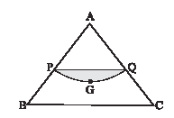
Sendo 1 cm a medida do lado do triângulo ABC, a área do segmento circular PQG na figura, em cm², é igual a:
